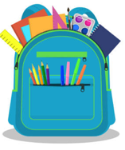

Ecole Nazareth-St Joseph


MATÉRIEL À FOURNIR 2026-2027

Tout le matériel doit être marqué au nom de l’enfant, y compris les crayons.

PPS  PS  MS  GS | 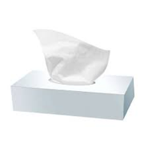  - Un cartable facile à ouvrir par l’enfant (GRAND pour mettre un porte-vues)  - Une grande boîte de mouchoirs en papier  - Une serviette de table (à mettre dans une trousse) pour les enfants qui déjeunent à la cantine  - Une pochette plastique à rabats  - Une gourde  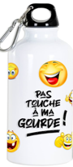  POUR LES CLASSES DE PETITE SECTION – MOYENNE SECTION A AJOUTER :  - Un sac de couchage avec fermeture éclair marqué au nom de l’enfant et visible (pas de drap, ni de couverture)  - Une photo d’identité récente à donner en juin  - Une tenue de rechange dans un sac marqué au nom de l’enfant  POUR LES CLASSES DE GRANDE SECTION A AJOUTER :  - Une trousse avec : un crayon de bois, une gomme, une règle 15-20 cm, un bâton de colle, un crayon Velléda  - Un porte-vues de 60 vues  - Un petit oreiller dans un sac marqué au nom de l’enfant
CP  CE1  CE2 | - Stylos à bille : 1 bleu (plusieurs crayons bleus pour l’année), 1 vert, 1 rouge (pas de Bic 4 couleurs, pas de crayon gel)    - Un crayon de bois 2B (en prévoir 3 pour l’année)  - Un bâton de colle de qualité (en prévoir plusieurs pour l’année)  - 4 surligneurs  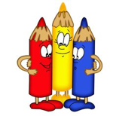  - Une règle plate de 15 cm transparente  - Une gomme blanche  - Un taille-crayon simple (avec réservoir)  - Une paire de ciseaux de bonne qualité (de gaucher pour les gauchers)  - Une pochette de crayons de couleur de bonne qualité  - Une pochette de 12 feutres fins  - Une trousse à 2 compartiments (1er compartiment pour les feutres, 2ème compartiment pour les crayons de couleur)  - Une trousse pour le reste du matériel  - 2 feutres Velléda (pointe fine – plusieurs pour l’année) et une ardoise Velléda  - Un porte-vues de 60 vues  - Prévoir un grand cartable (de préférence sans roulettes), pour mettre des cahiers format 24 x 32 cm.  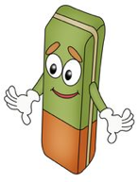  - Une pochette cartonnée ou plastique 21 x 29.7 cm. avec rabats et élastiques  - Une boîte de mouchoirs en papier  POUR LES CLASSES DE CP A AJOUTER :  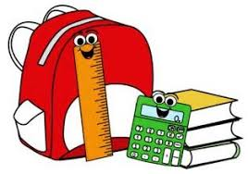  - Une pochette de 12 gros feutres  POUR LES CLASSES DE CE1 ET LES CE2 A AJOUTER :  - Un agenda (pas de cahier de textes, voir infographie jointe).  - Un porte-vues de 60 vues  - Stylo à bille : noir  Pour les CLASSES DE CE2 A AJOUTER :  - Une équerre graduée sur les 2 bords  - Un compas  - Un porte-vues de 120 vues
CM1  CM2 | - Des crayons de couleur, des crayons feutres  - Deux trousses (1 pour les crayons feutres et les crayons de couleur et une autre pour le reste)  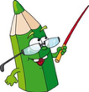  - Des ciseaux à bouts pointus  - Stylos à bille : rouges, bleus, verts, noirs (pas de Bic 4 couleurs ou effaçable)  - 4 surligneurs de couleurs différentes  - Un crayon de bois, une gomme, un taille-crayon avec réservoir  - Une règle plate 20 cm + une équerre angle droit à O cm en plastique rigide  - Une palette, un chiffon, une blouse ou chemise dans un sac  - Un agenda (voir infographie jointe)  - Des pochettes plastiques (50) de bonne qualité, rangées dans une chemise à élastique 3 rabats  - Colle en bâton (type UHU) à renouveler  - Une ardoise VELLEDA + Chiffon + Crayons à renouveler  - Un porte-vues de 40 vues  - Un trieur avec 8 intercalaires (avec élastique)  - Un compas simple porte-crayon  - Une boîte de mouchoirs  POUR LES CM1 :  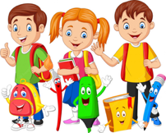  - Un grand classeur à levier tranche 8 cm  - Pour les nouveaux élèves, 1 porte-vues de 60 vues  POUR LES CM2 :  - Un grand classeur à levier tranche 8cm  - Pour les nouveaux élèves, 1 porte-vues de 40 vues  - Pour les nouveaux élèves, 1 grand classeur en plus  + rapporter un dictionnaire, si vous en avez un.

